Физкультурой все ребята любят заниматься
Чтобы сильным, ловким стать – нужно постараться
Мячик кинем далеко, а потом поймаем
Посмотрите, как мы ловко мячики катаем.
На физкультурном занятии «Мой веселый звонкий мяч» с вашими детьми мы закрепили умение прокатывать мяч вперед двумя руками.
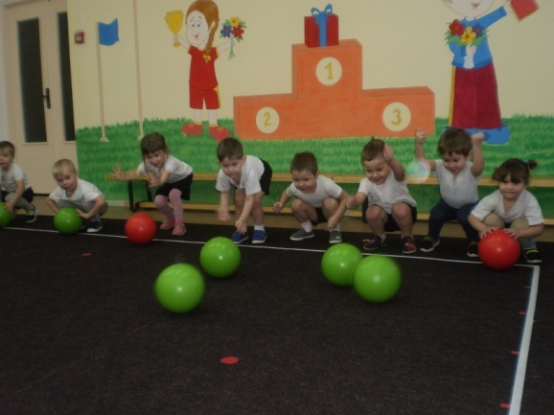
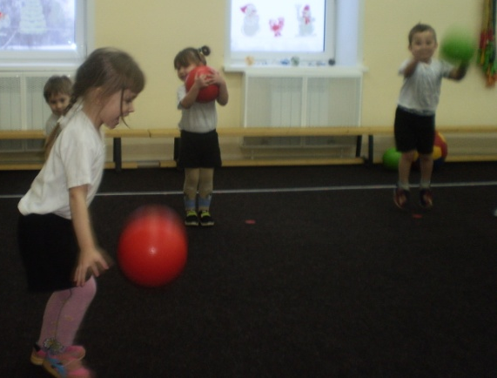
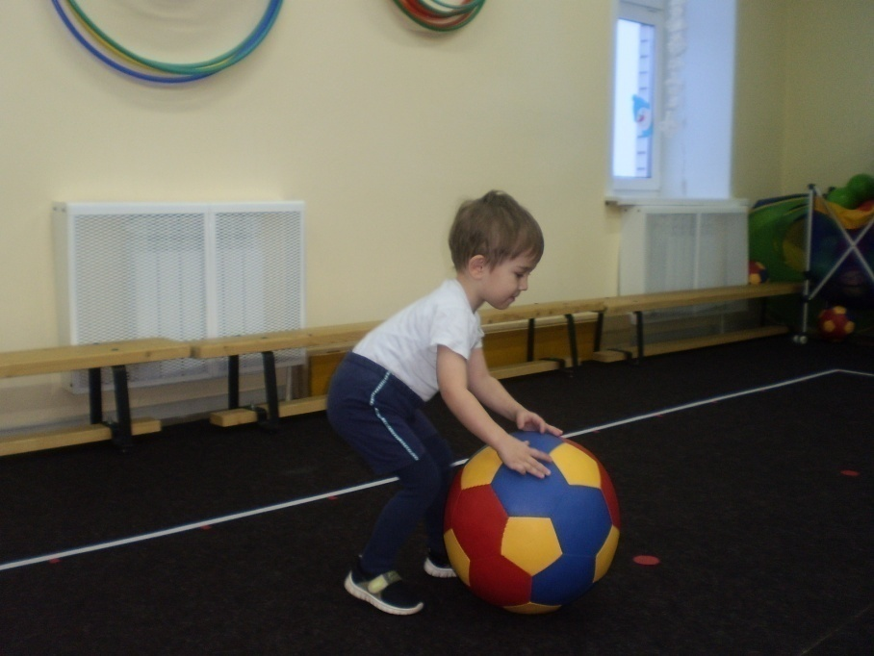

Рекомендую приобрести резиновые мячи для ваших детей, чтобы закрепить полученные навыки в домашних условиях.

С уважением, инструктор по физической культуре Ивкова Н.В.

В вашей группе прошло сюжетно – игровое физкультурное занятие с нестандартным оборудованием тему « Чудо – листок»
Используя нестандартное оборудование, мы повышаем у детей двигательные умения и навыки и интерес к физкультурным занятиям, формируем потребность к самостоятельным занятиям спортом.

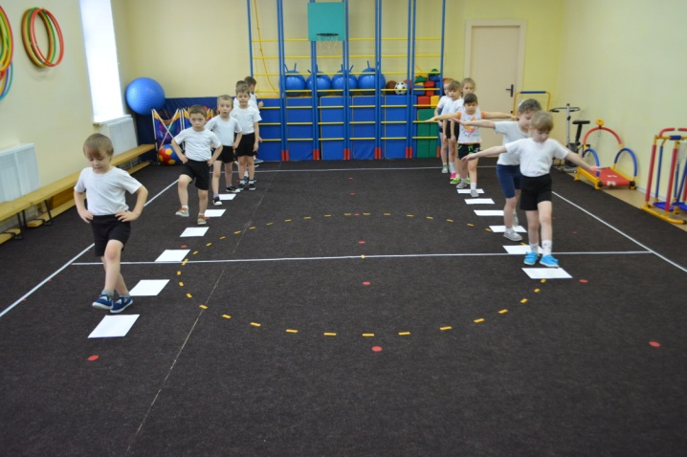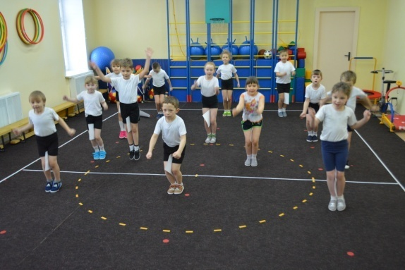
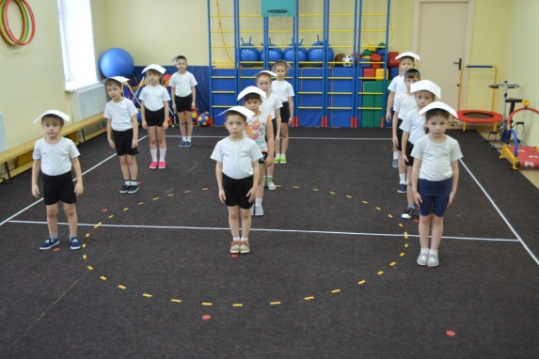

Рекомендую вам продолжить прививать детям потребность в двигательной активности путем использования нестандартного оборудования и поиграть с ребенком в уже полюбившиеся ему игры.
С уважением, инструктор по физической культуре Ивкова Н.В

Среди множества форм работы с детьми по физическому развитию, на сегодняшний день особое место занимает проектная деятельность.
С детьми вашей группы был реализован краткосрочный проект: « Весело играем, здоровья прибавляем»

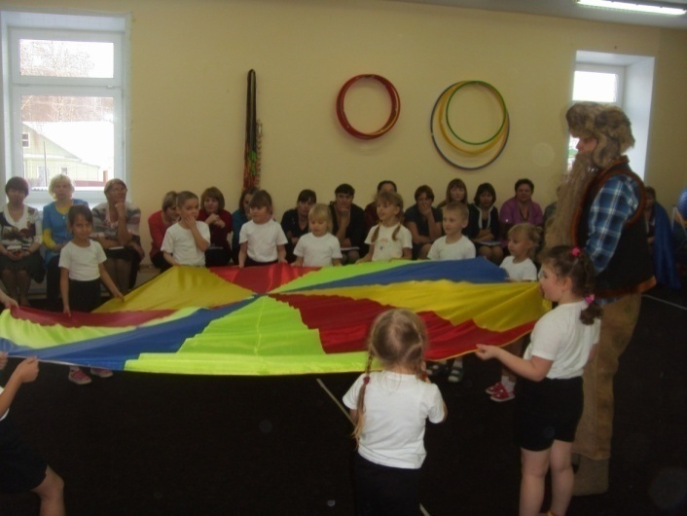
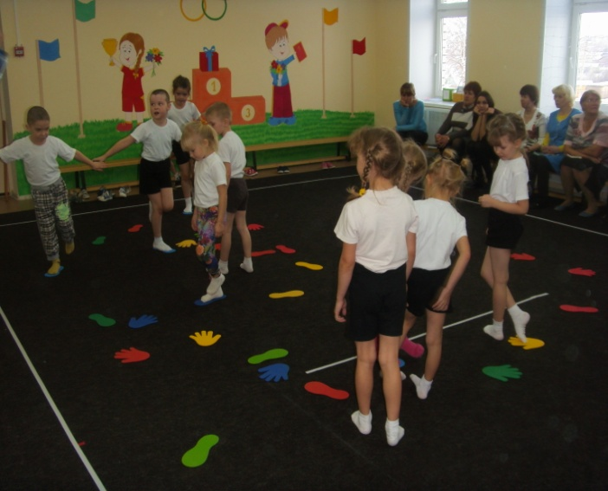

На итоговом мероприятии был проведен физкультурный досуг «В гости к деду - домоседу». Дети играли в подвижные игры, используя мнемотаблицы, схемы, нестандартное спортивное оборудование.
Поинтересуйтесь у ребенка, какие игровые упражнения ему больше всего запомнились, а какие вызвали у него затруднения. Поупражняйтесь совместно дома.

С уважением, инструктор по физической культуре Ивкова Н.В

Нам полезно, без сомненья,
Все, что связано с движением.
Вот поэтому, ребятки,
Будем делать мы зарядку
Мяч подбросим и поймаем,
Как мы весело играем!
Зарядка с нестандартным оборудованием регулярно проводится с детьми вашей группы. Она не только способствует пробуждению организма, но и заряжает бодростью и отличным настроением на весь день.

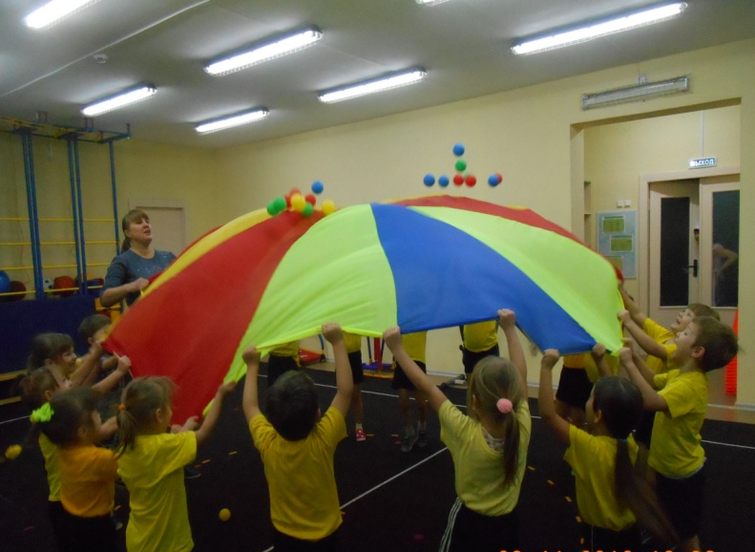
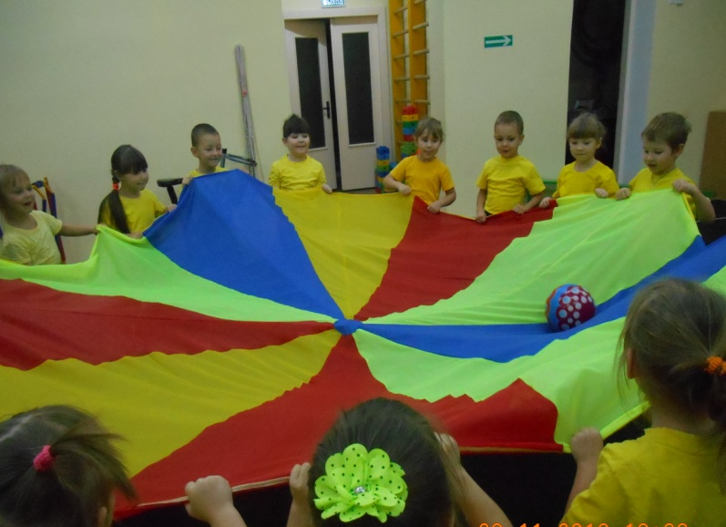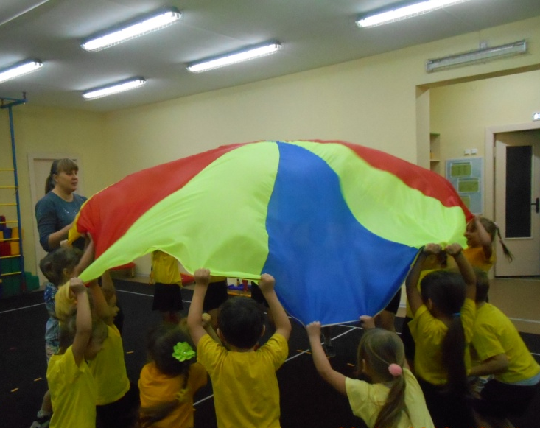

С уважением, инструктор по физической культуре Ивкова Н.В

